МУНИЦИПАЛЬНОЕ УЧРЕЖДЕНИЕ
«ОТДЕЛ ДОШКОЛЬНЫХ УЧРЕЖДЕНИЙ НОЖАЙ-ЮРТОВСКОГО РАЙОНА»
Муниципальное бюджетное дошкольное образовательное учреждение
«Детский сад с. Зандак Ножай-Юртовского муниципального района»
(МБДОУ «Детский сад с. Зандак»)

МУНИЦИПАЛЬНИ УЧРЕЖДЕНИ «НАЖИ-ЮЬРТАН КIОШТАН
ШКОЛАЛ ХЬАЛХАРЧУ ДЕШАРАН УЧРЕЖДЕНИЙН ОТДЕЛ»
Муниципальни бюджетни школал хьалхарчу дешаран учреждени
«Нажи-Юьртан муниципальни кIоштан Зандакъа юьртан берийн беш»

Отчет
о проведенных мероприятиях по реализации Единой Концепции
духовно-нравственного воспитания
и развития подрастающего поколения
в МБДОУ «Детский сад с.Зандак»
за I квартал 2019 года.

с.Зандак 2019 год.

Детство всегда с надеждой обращено в будущее,
как бы ни было беспощадно настоящее. И дети,
как правило ждут, чтобы взрослые показали им
путь, который определит им жизнь. Призовем ли
мы их к Свету или оставим во тьме неведения? От этого зависит наш завтрашний день.

Одной из главных целей в духовно-нравственной деятельности нашего детского сада является воспитание гражданско-патриотических качеств у дошкольников, которые в будущем смогут войти во взрослую жизнь с этими качествами. Для реализации этой цели систематически организуются мероприятия, несущие гражданскую и военно-патриотическую направленность.
В МБДОУ «Детский сад с.Зандак» проделана масштабная работа по привитию учащимися духовно-нравственных ценностей. В рамках духовно-нравственного направления были проведены следующие мероприятия:
9 января в МБДОУ «Детский сад с.Зандак» во всех группах были проведены беседы, посвященные Дню восстановления государственности чеченского народа. Это событие имеет особое историческое значение для всех чеченцев.

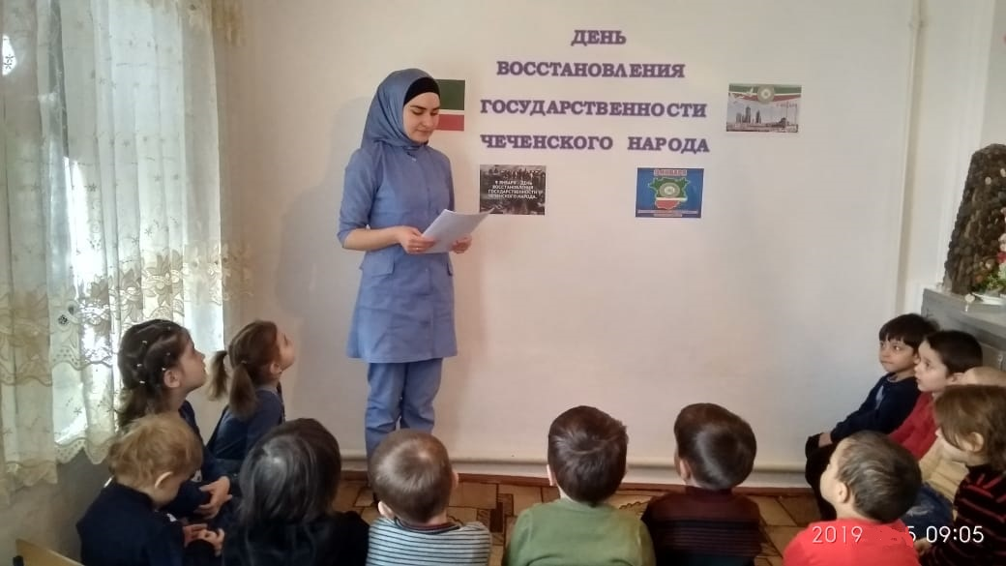

Зима – сказочное время года! А зимние развлечения одни из наиболее любимых для детей. В нашем МБДОУ «Детский сад с.Зандак» 15 января 2019г. провели зимний спортивный праздник на улице по теме: «Зимние забавы». Главной героиней была красавица Зима.
Зимушка загадала много загадок детям и провела различные эстафеты. В эстафетах приняли участие дети средней и старшей группы.

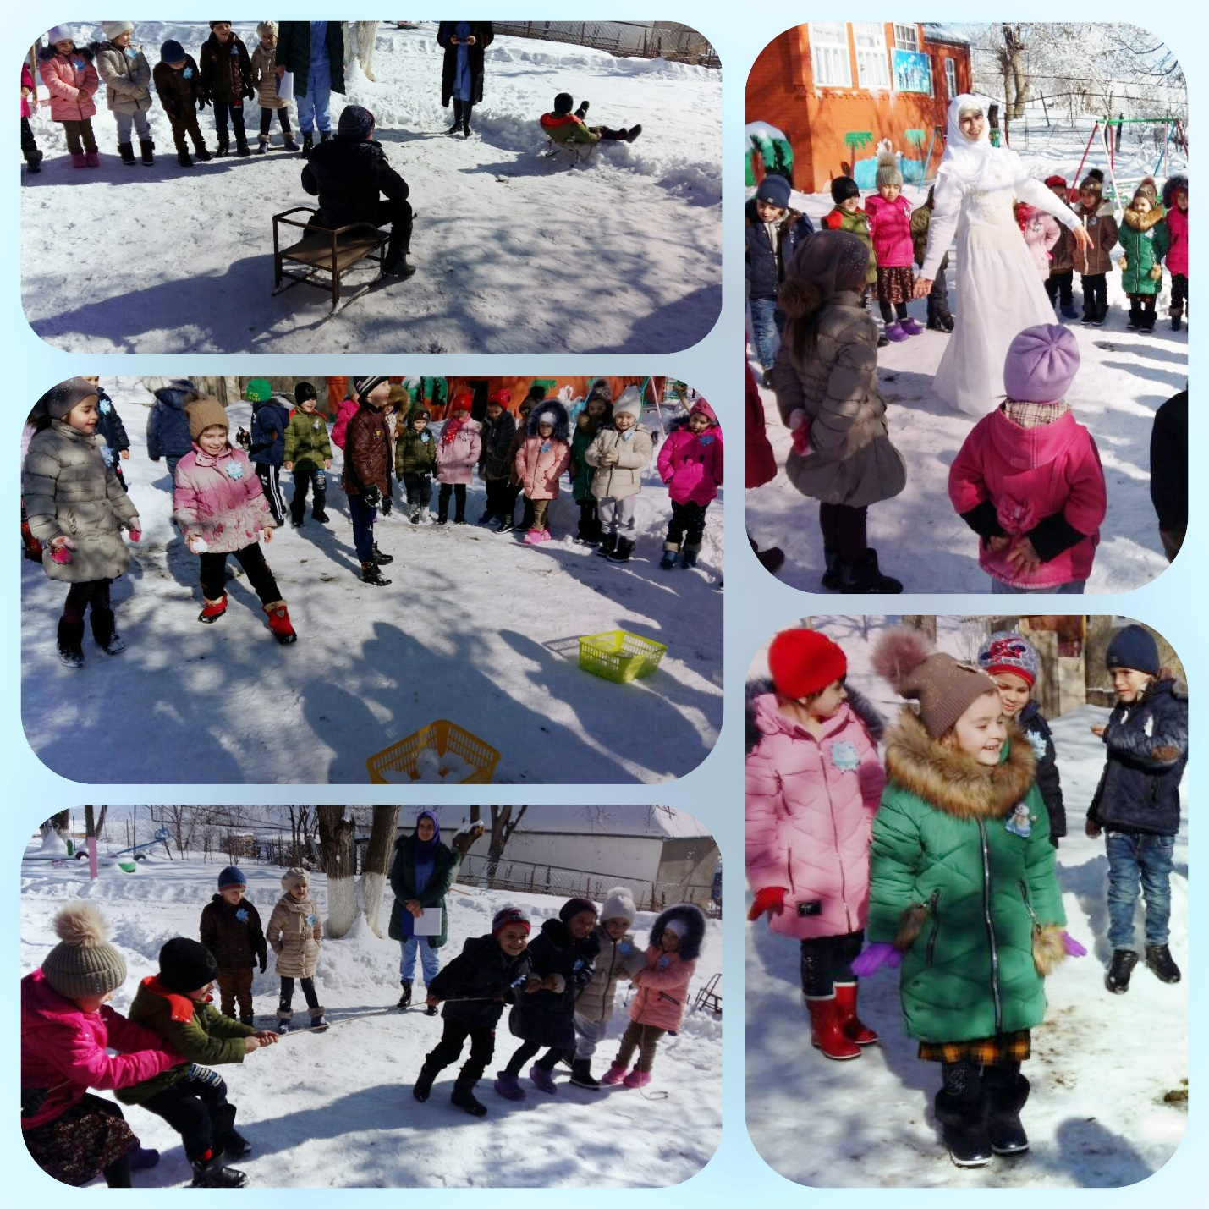

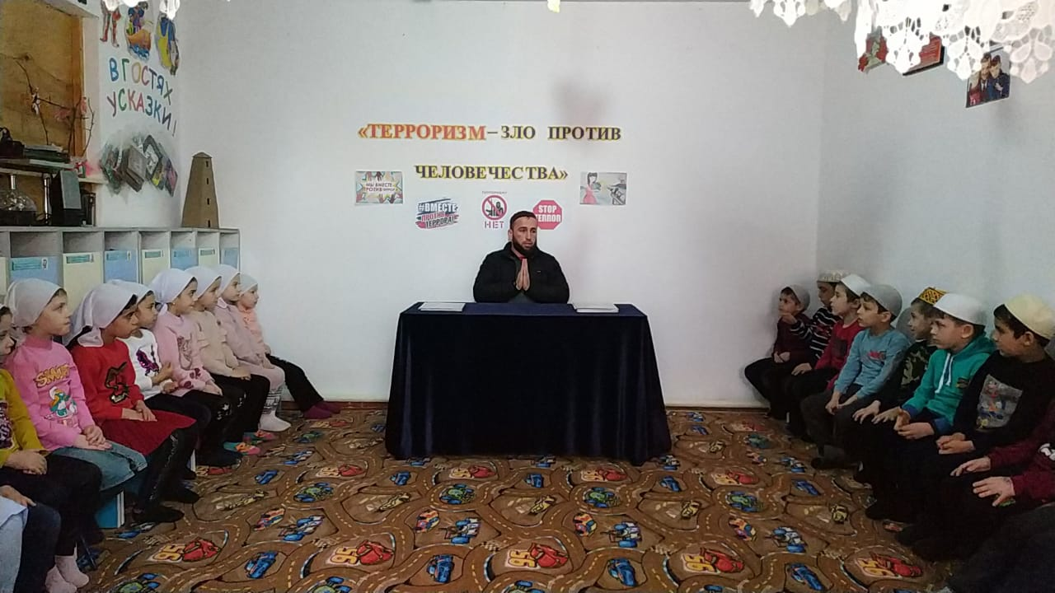
8 февраля 2019 года, заместитель имама мечети Хайдарлаев Мовсар Вахаевич, провел для сотрудников детского сада и детей старшей группы, беседу на тему «Терроризм – это зло против человечества».
Мовсар Вахаевич, в ходе беседы, старался сформировать у детей и сотрудников представление о терроризме, как историческом и политическом явлении, а также формировании толерантности и профилактики межнациональной розни и нетерпимости.

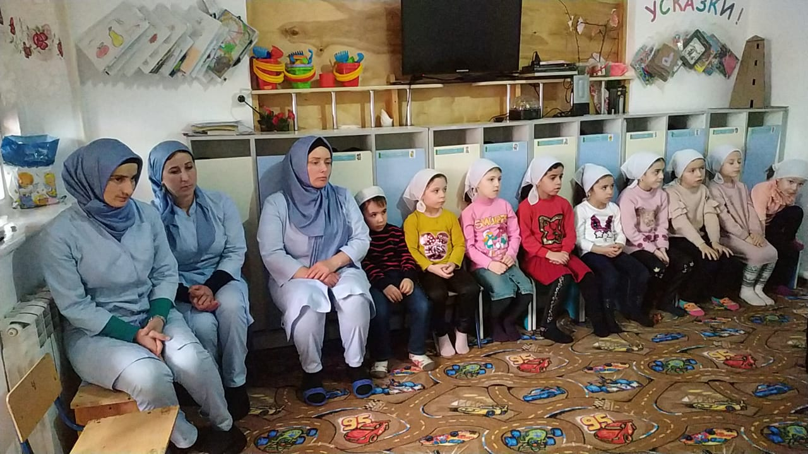

В период с 18 по 22 февраля в МБДОУ "Детский сад с.Зандак" прошли праздничные мероприятия, посвященные самому «мужскому» празднику, 23 февраля «День защитника Отечества».
Праздник 23 февраля способствует воспитанию у дошкольников чувства патриотизма, сопричастности к лучшим традициям своей Родины, формированию у детей гордости за славных защитников Отечества.
20 февраля 2019 года, во вторых младших группах, был проведен конкурс поделок на тему: «Защитник Отечества».
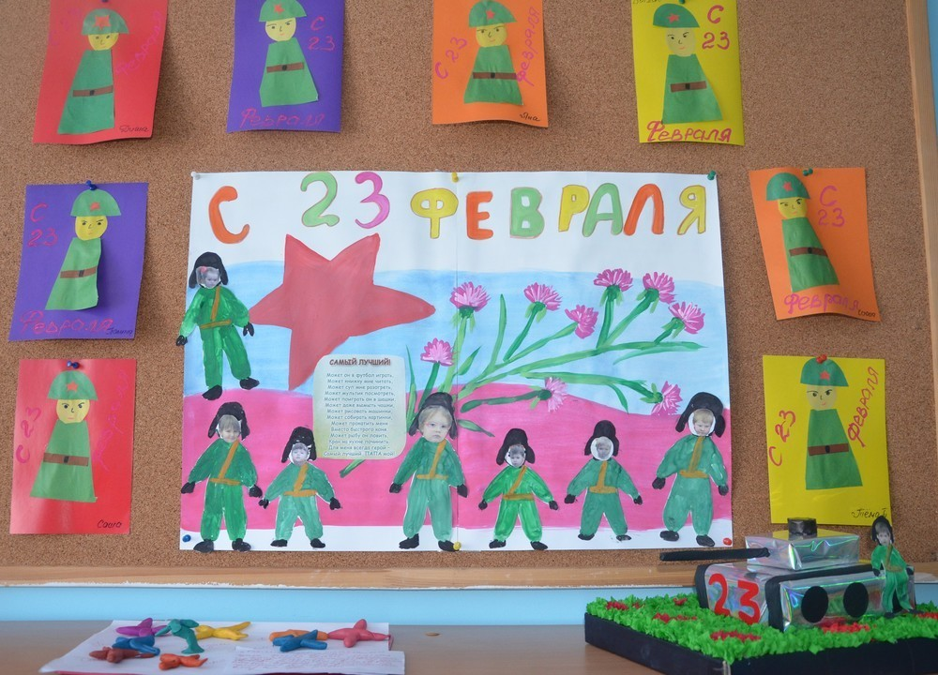
22 февраля, состоялся утренник для детей, посвященный чудесному празднику «Дню Защитника Отечества» на тему: «Родина и ее защитники». Педагоги подготовили с дошкольниками красивые поздравительные открытки. Дети с задором исполняли песни, с выражением читали стихотворения, проявили смекалку в «зарядке для ума», участвовали в различных спортивных конкурсах. Мероприятия о мужестве и смелости защитников Отечества, прошли во всех возрастных группах и получились живыми, яркими и интересными.

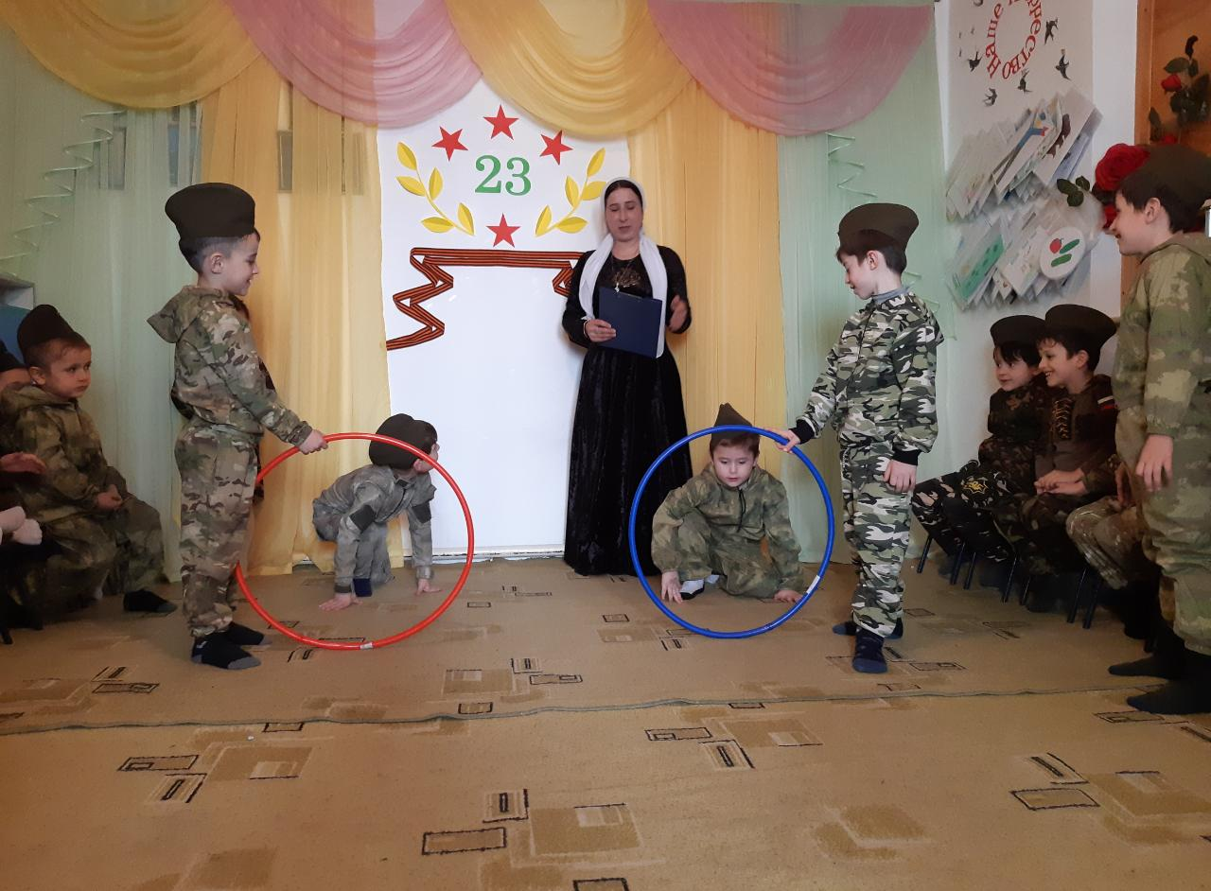

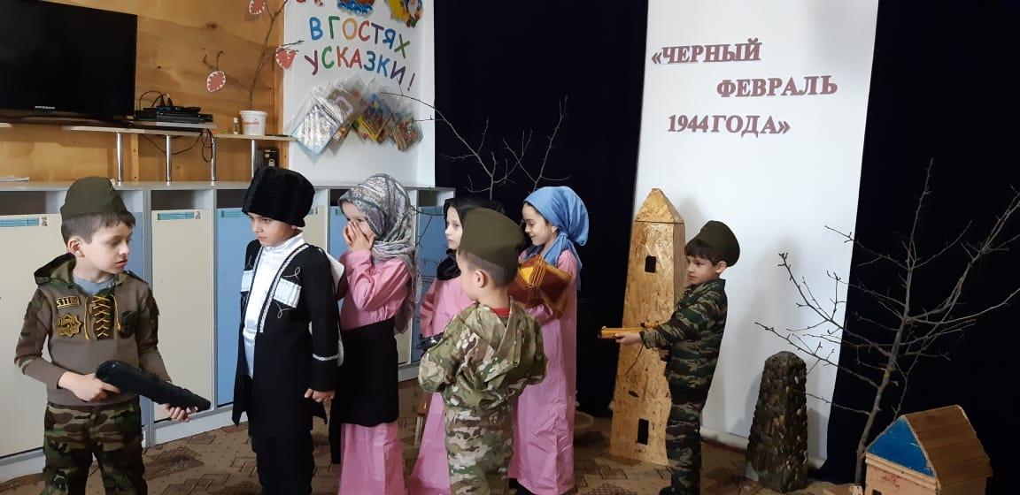
С целью патриотического воспитания дошкольников и привития любви к Родине, уважительного отношения к истории своего народа, в МБДОУ «Детский сад с.Зандак» 21 февраля 2019 года было проведено мероприятие, посвященные очередной годовщине депортации чеченского народа в феврале 1944года. Мероприятие было посвящено героическому чеченскому народу, вынесшему страшные годы депортации.

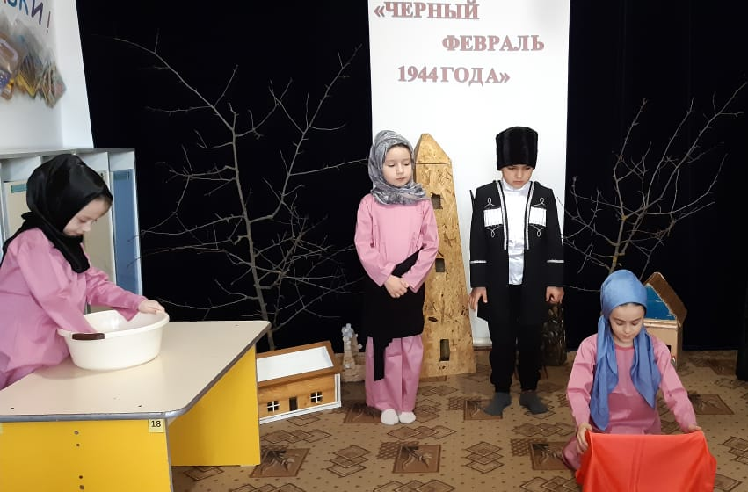
Тех людей, которые испытали ужасы переселения, осталось не так много, но и молодое поколение, знающее от своих отцов и дедов о пережитой несправедливости, никогда не забудет о тяжелых 13 годах лихолетий.
Воспитанники показали театрализованное представление на тему «Кхалхадар».

В соответствии с планом реализации Единой Концепции духовно-нравственного воспитания и развития подрастающего поколения и с целью воспитания любви и уважения к самому близкому и родному человеку – маме, желание заботиться о ней, с 1-7 марта 2019 года в ДОУ проведены праздничные мероприятия, посвященные празднику весны, 8 Марта.
Праздник 8 Марта - один из самых любимых в нашей стране. И в канун Международного женского дня во всех группах с детьми с 1 по 7 марта 2019 года были проведены беседы о маме по теме: «Самый близкий родной человек–Мама». В преддверии женского дня 8-Марта в ДОУ состоялась акция «Каждой маме по цветку».

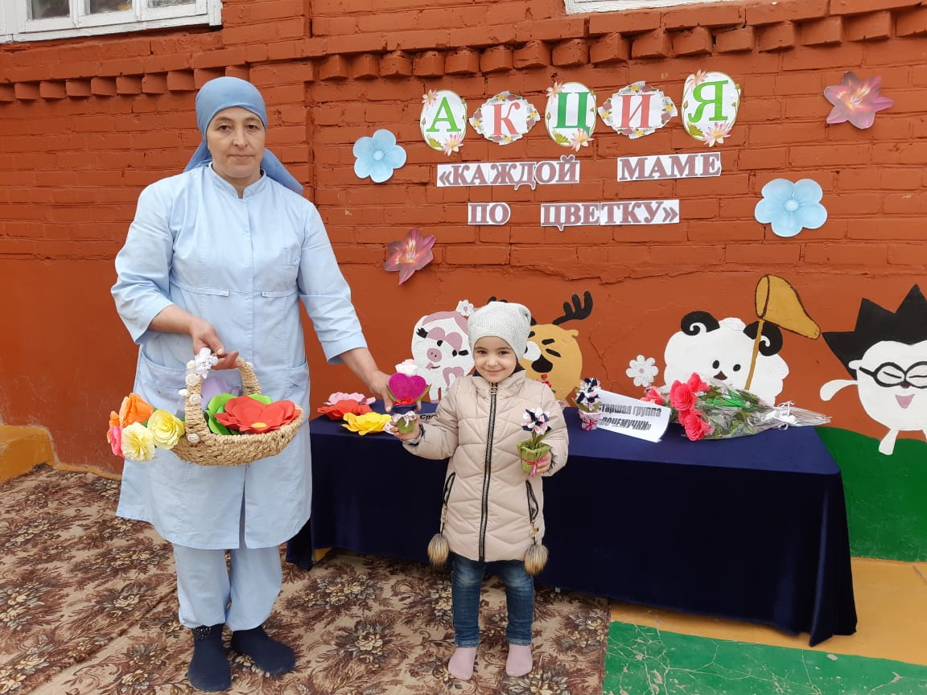
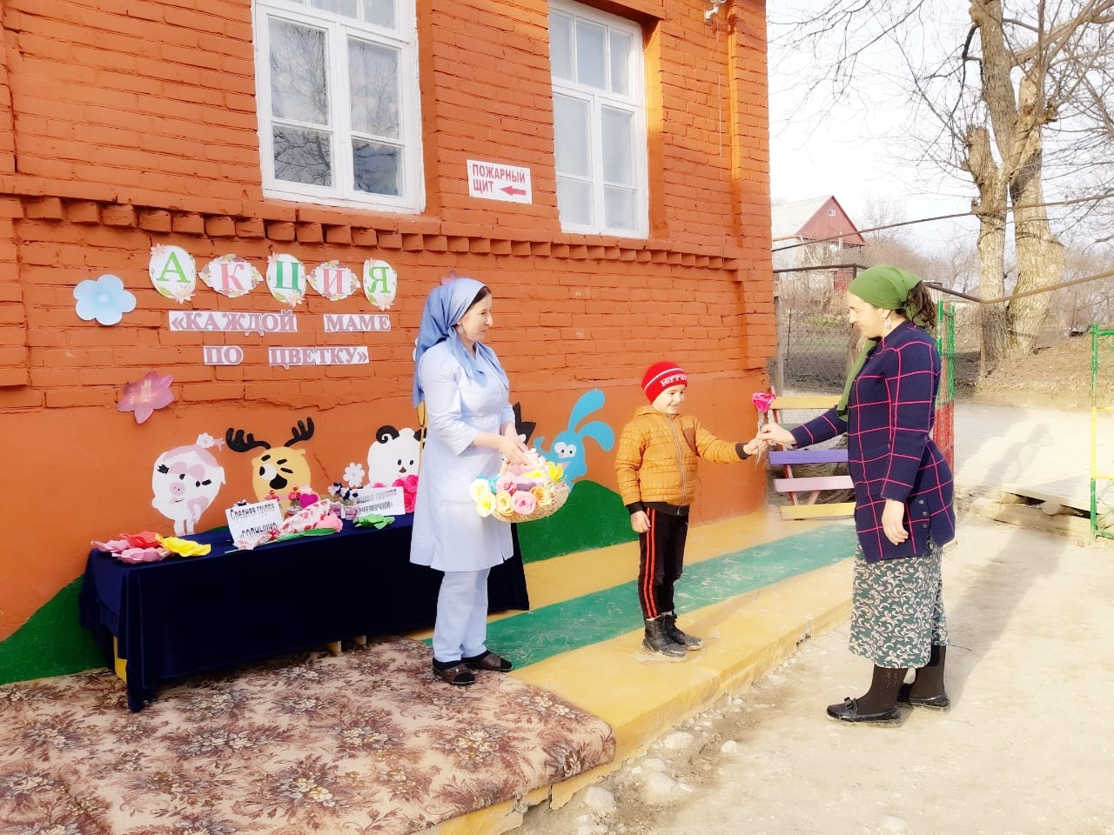

Также среди девочек старшей группы «Почемучки» 5 марта 2019 года была проведена конкурсная программа «А ну-ка, девочки!».

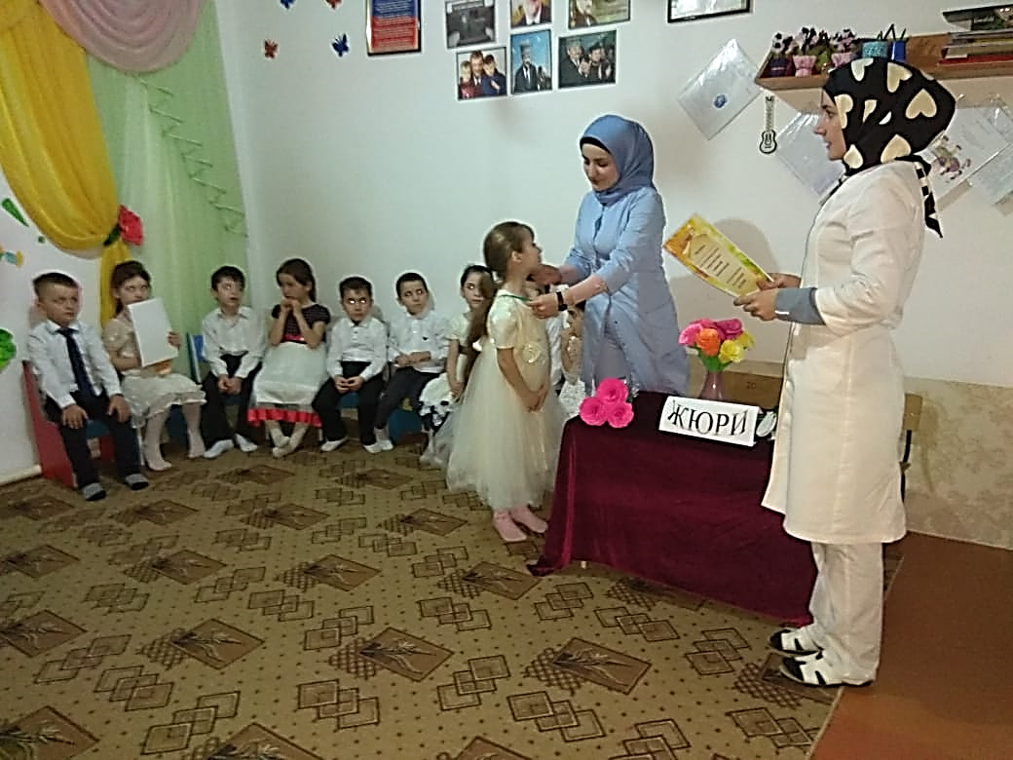
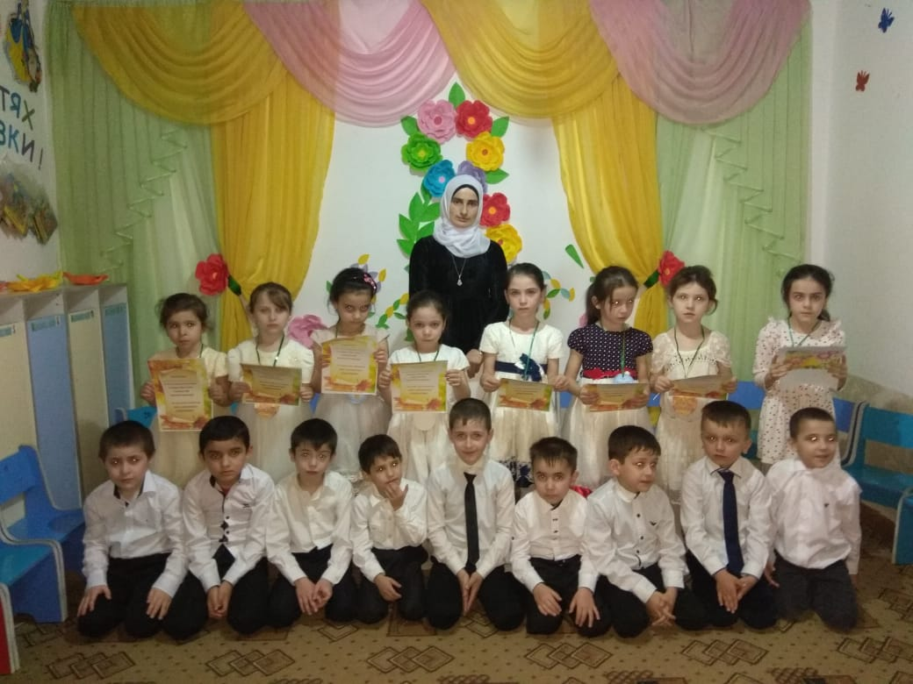
Итоговым мероприятием был музыкально - развлекательный утренник, который прошел в средней группе 7 марта 2019 года.
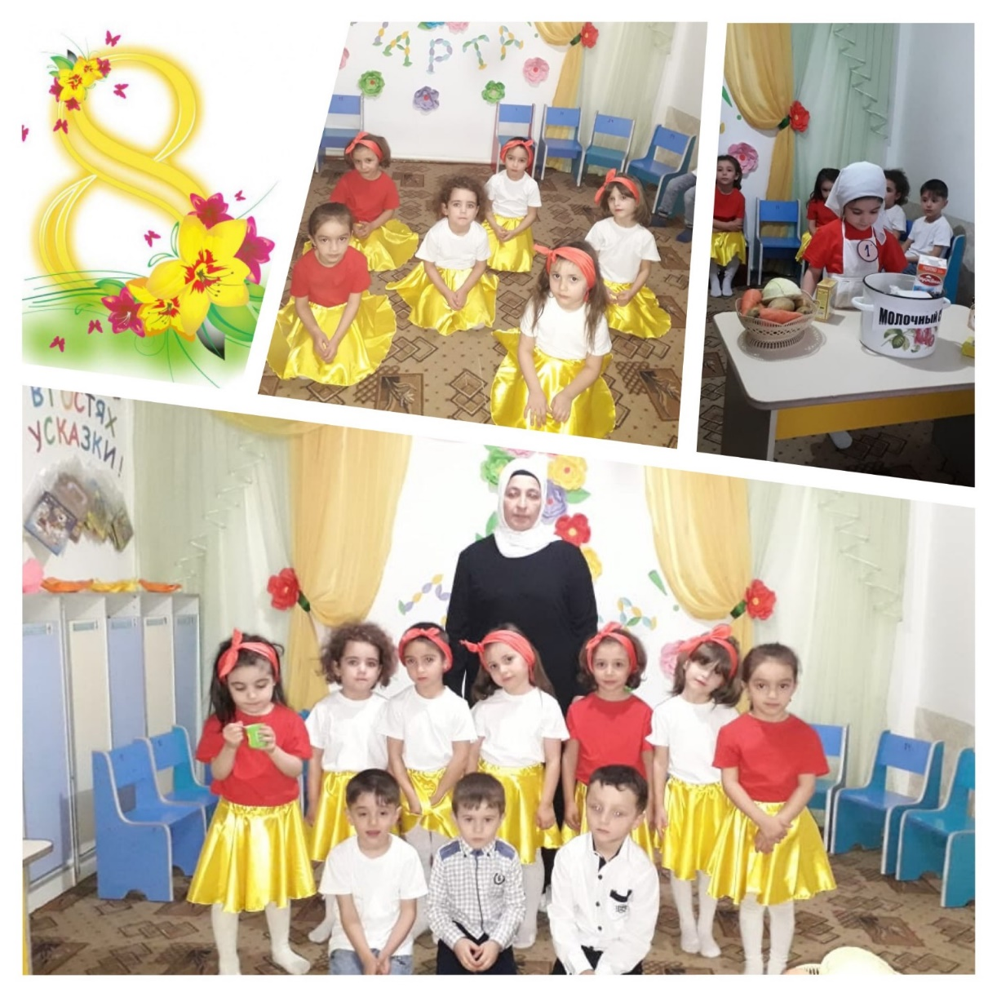

Согласно плану работы по реализации Единой Концепции духовно-нравственного воспитания и развития подрастающего поколения, 12.03.2019 года, было проведено мероприятие по психологическому просвещению – тренинг для педагогов на тему: «Позитивное решение педагогических конфликтов».
Целью тренинга являлось помочь участникам преодолеть внутренние барьеры и страхи перед кризисной ситуацией; популяризация тренинга как формы обучения и методы развязывания конфликтов; развитие навыков доверительного общения участников тренинга; активизация творческого поиска и опыта участников тренинга; создание доброжелательной, доверительной атмосферы в группе.
Ведущими правилами данного мероприятия являлись «Правило искренности и активности». Результат тренинга был отмечен как положительный. Все участники высказались о необходимости проведения подобных занятий, их пользе для выстраивания взаимоотношений со всеми членами коллектива. Данные встречи будут способствовать сохранению стабильно - положительных отношений между членами коллектива.
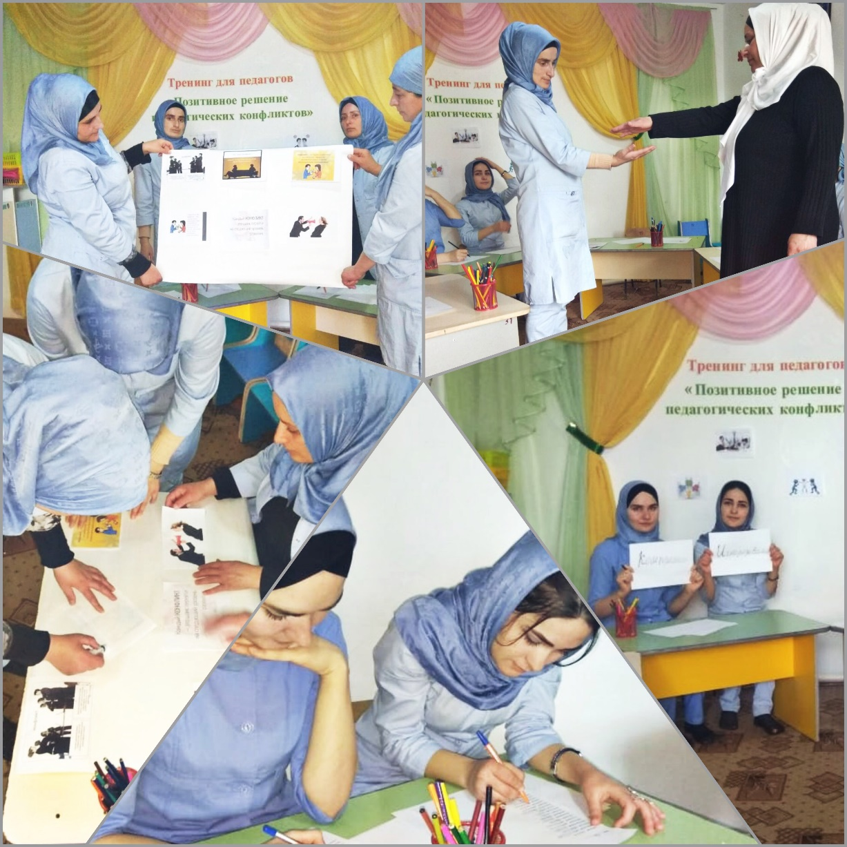

С 18 по 22.03.2019 года в МБДОУ «Детский сад с.Зандак» на основании плана проводилась неделя, посвящённая Дню Конституции Чеченской Республики.
На протяжении всей недели воспитатели всех возрастных групп проводили с детьми тематические беседы на тему «Закон мира и добра» с целью воспитания гуманной, духовно - нравственной личности, достойных будущих граждан Чеченской Республики, патриотов своего Отечества, также беседы о государственных символах Чеченской Республики. Дети в игровой форме познакомились с основным законом республики – Конституцией Чеченской Республики.
В младших группах провели тематические занятия мужества, посвященные славному сыну чеченского народа, Первому Президенту Чеченской Республики, Герою России А.А.Кадырову.
В средней группе 19 марта 2019 года состоялась выставка детских работ на тему: «Моя Родина – Чечня».
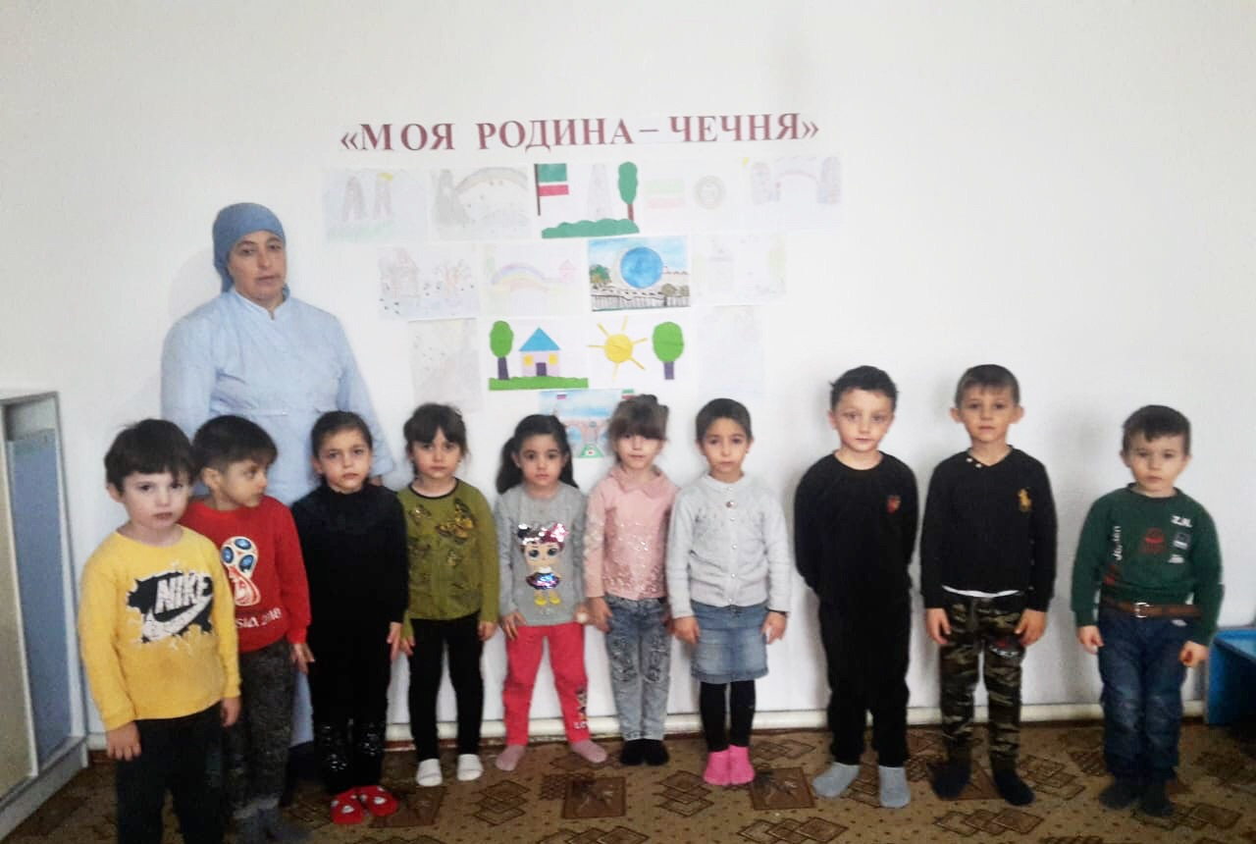

В канун праздника Дня Конституции Чеченской Республики 22 марта, в старшей группе «Почемучки» провели мероприятие, посвящённое этой дате.

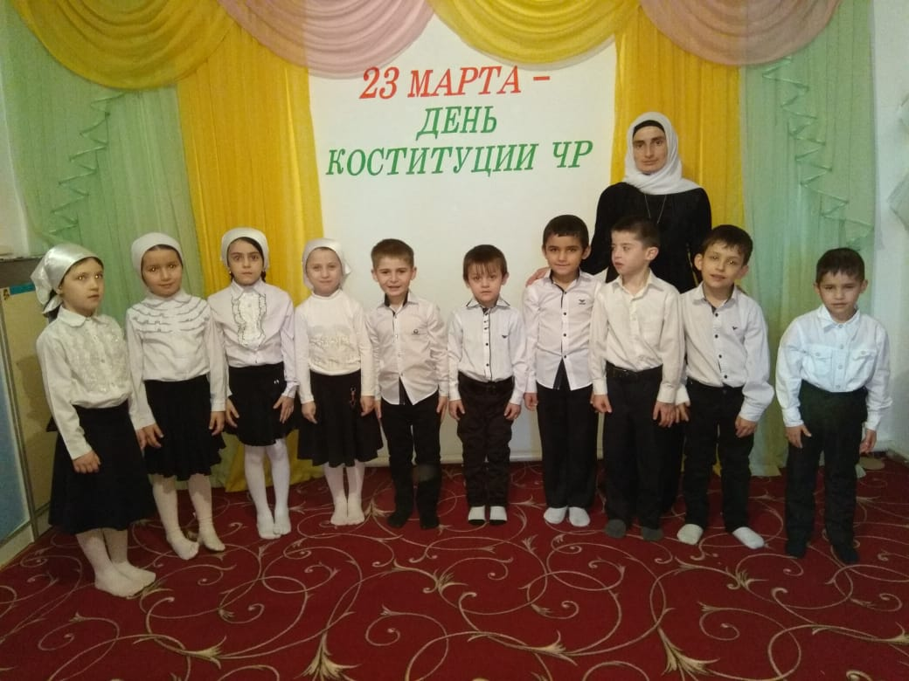

Старший воспитатель З.М.Задаева

